物质的量及有关计算 2023.12.2
【知识点睛】

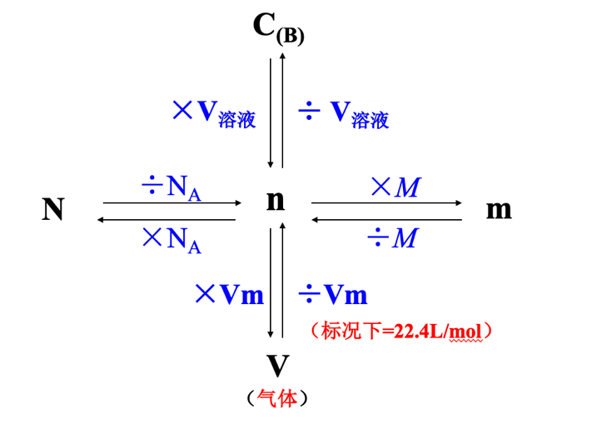

【典例解析】
（2020年北京高考 第18题）
MnO₂是重要化工原料，由软锰矿制得MnO₂产品并测定产品纯度。向a g 产品中依次加入足量b g Na₂C₂O₄和足量稀H₂SO₄，加热至充分反应，再用cmol / L KMnO₄溶液滴定剩余Na₂C₂O₄至终点（指完全反应），消耗KMnO₄溶液的体积为d L。
请分别写出MnO₂与Na₂C₂O₄、KMnO₄与Na₂C₂O₄在酸性条件下反应的离子方程式（已知：MnO₂ 及MnO₄⁻ 均被还原为Mn²⁺，C₂O₄²⁻被氧化为一种无毒气体）：

产品纯度为
（用质量分数表示，已知相对分子质量：MnO₂ 86.94；Na₂C₂O₄ 134.0）。

【练习】
H-1 C-12 N-14 O-16 Na-23 P-31 Cl-35.5 K-39

1. 500 mL KI 溶液中通入足量的Cl₂，反应后蒸发溶液，灼烧固体，最后剩余固体7.45 g．
（已知：I₂易升华）试计算：
(1)原溶液中KI的物质的量浓度； (2)在标准状况下通入Cl₂的体积。

2. 下列实验方案中，不能测定Na₂CO₃和NaHCO₃混合物中Na₂CO₃质量分数的是（）
A.取a克混合物充分加热，减重b克
B.取a克混合物与足量稀盐酸充分反应，加热、蒸干、灼烧，得b克固体
C.取a克混合物与足量稀硫酸充分反应，逸出气体用碱石灰吸收，增重b克
D.取a克混合物与足量Ba(OH)₂溶液充分反应，过滤、洗涤、烘干，得b克固体

3. 取a g所得精制磷酸，加适量水稀释，以百里香酚酞作指示剂，用b mol·L⁻¹ NaOH溶液滴定至终点时生成Na₂HPO₄，消耗NaOH溶液c mL。精制磷酸中H₃PO₄的质量分数是 。

4. 尿素[CO(NH₂)₂]溶液浓度影响NO₂的转化，测定溶液中尿素含量的方法如下：取a g尿素溶液，将所含氮完全转化为NH₃，所得NH₃用过量的v₁ mL c₁ mol·L⁻¹ H₂SO₄溶液吸收完全，剩余H₂SO₄用v₂ mL c₂ mol·L⁻¹ NaOH溶液恰好中和。则尿素溶液中溶质的质量分数是_________________。

